Муниципальное бюджетное дошкольное образовательное учреждение

«Детский сад № 1 «Ёлочка»

Конспект образовательной деятельности по художественно-эстетическому развитию с использованием нетрадиционной техники рисования «Деревья в снегу» для детей 5-6 лет группы общеразвивающей направленности

Составитель:

Спиркина Е.В.

Воспитатель

Юрга, 2023

**Цель:**совершенствование навыков рисования пейзажа, используя нетрадиционную технику рисования.

**Задачи:**

- продолжать учить рисовать картины зимней природы;

-развивать интерес к нетрадиционным техникам изодеятельности;

-воспитывать любовь и бережное отношение к природе.

**Материалы и оборудование:** листы голубого цвета формата А4 для рисования, гуашь белая, кисти для рисования, шаблоны стволов деревьев, надутые шары из целлофановых пакетов, салфетки, клеенки, палитры, магнитофон, аудиозапись - П. И. Чайковский «Вальс снежных хлопьев», картина И. Шишкина «Зима».

**Предварительная работа:**наблюдение за деревьями в снегу на прогулке, рассматривание картин, чтение художественной литературы.

Воспитатель:

**Белоснежная хозяйка**

Все укроет одеялом,

Все разгладит, приберет,

А потом земле усталой

Колыбельную споет.

**(Зима)**

Воспитатель: Зима очень красивое время года, правда, ребята? Особенно красивы деревья в инее, в снегу. Поэты воспевали зиму в своих стихах. Художники писали картины русской природы. А как называется картина с изображением природы? (Ответы детей).

Воспитатель: Пейзажи каких художников вы знаете?

Дети: И. Грабарь «Февральская лазурь», А. Саврасов «Зима».

Воспитатель: Множество деревьев - стволов и веток, огромные снежные сугробы. Только густо-темные деревья, только белый снег. И больше ничего. Как вы думаете, можно ли из этого создать интересную картину?

Ответы детей.

Воспитатель: Можно, если кисть в руки возьмет гениальный художник. Это великий русский пейзажист Иван Шишкин. И называется картина "Зима".

(Педагог обращает внимание детей на картину И. Шишкина «Зима»)

Воспитатель: Мы уже рисовали с вами пейзажи. А сегодня мы будем рисовать необычным способом. Вы уже обратили внимание, что для работы приготовлены кисти и белая гуашь. Как выдумаете, что можно нарисовать белой гуашью?

Дети: Снег, иней.

Воспитатель: Давайте сначала наклеем стволы деревьев на фон? 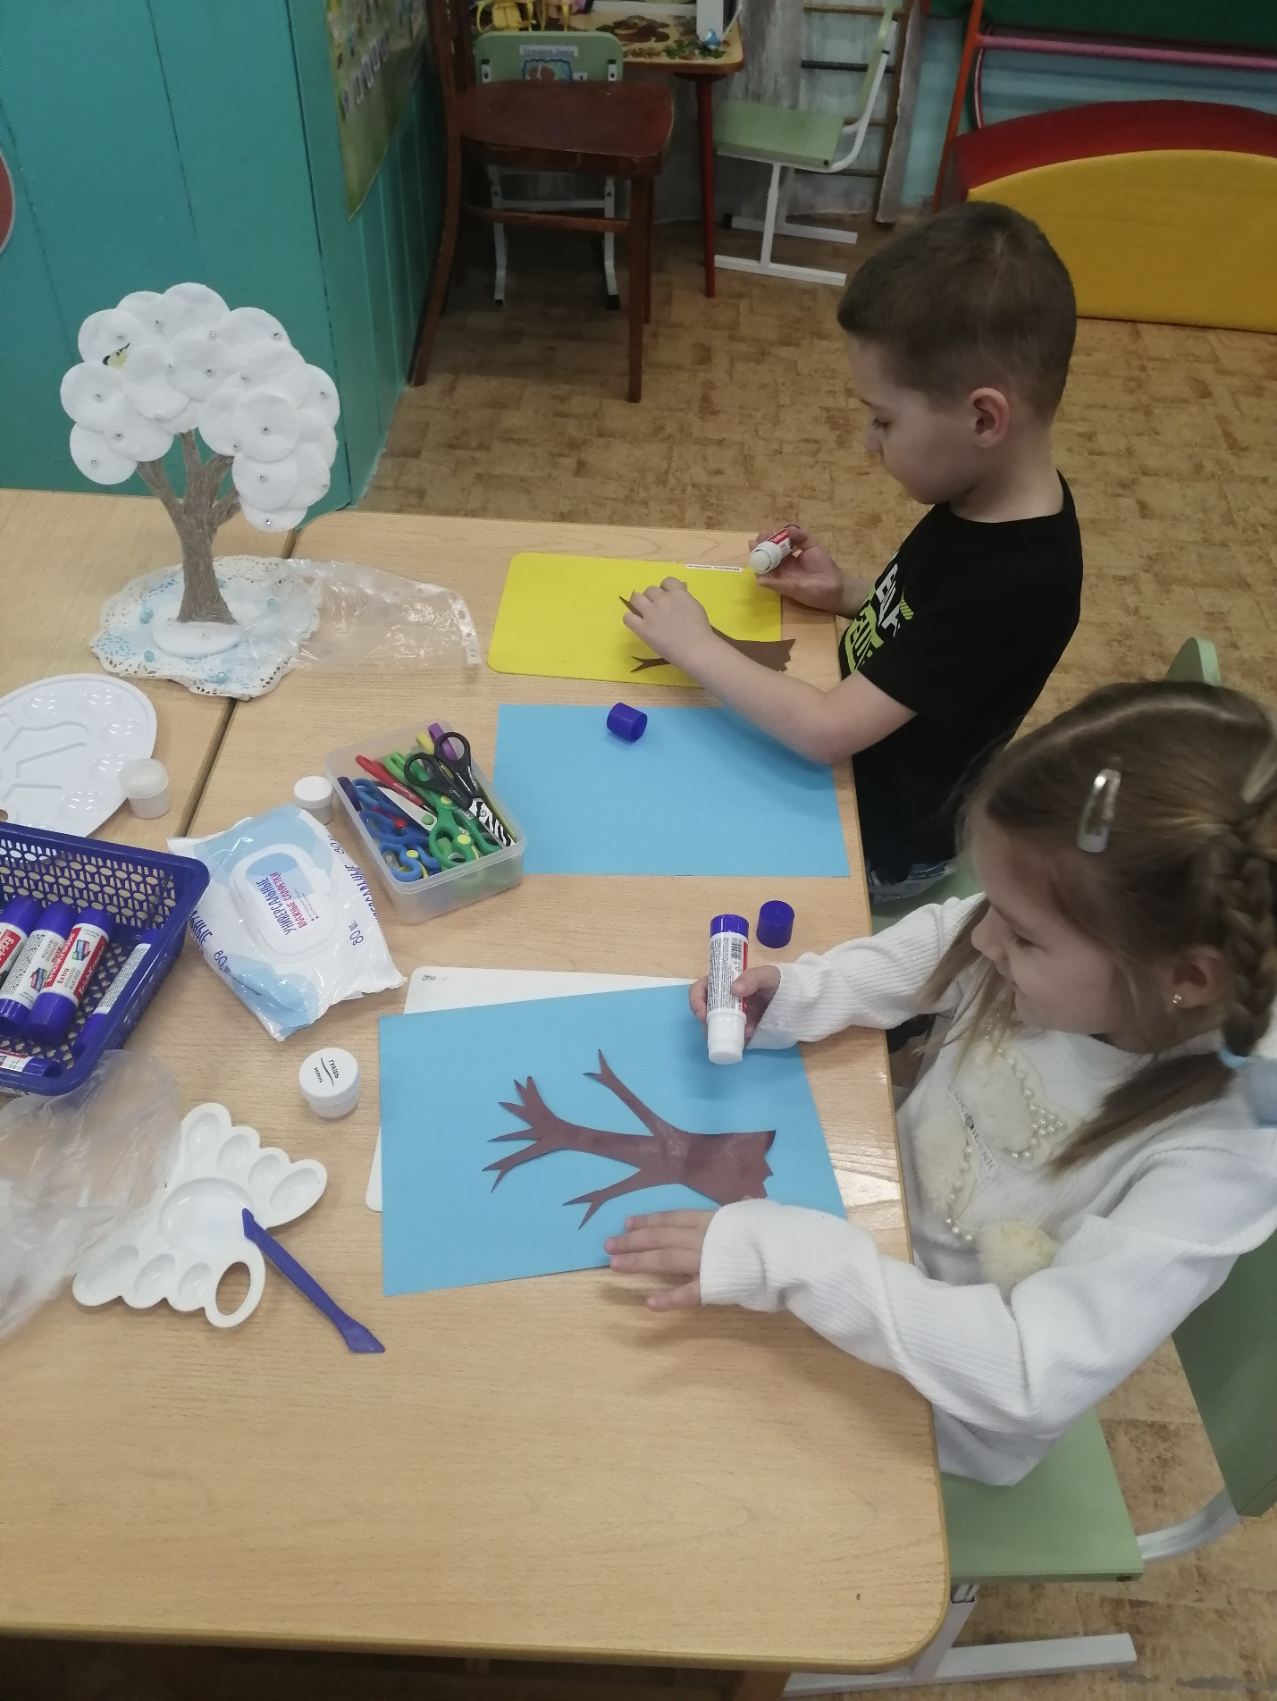

(Дети наклеили стволы на фон. Затем даем работам просохнуть).

Воспитатель: Ребята, давайте еще раз полюбуемся красотой зимних деревьев из окна! (Отметить, как лежит снег на березе, на ели). Читает стихотворение:

**Чародейкою Зимою**

Околдован, лес стоит –

И под снежной бахромою,

Неподвижною, немою,

Чудной жизнью он блестит.

**Ф. Тютчев (отрывок)**

(Дети возвращаются за столы)

Уточнить способ рисования дерева. Предлагаю детям методом тычка из надутого мешочка нанести снег на деревья, предварительно, обмакнув его в гуашь.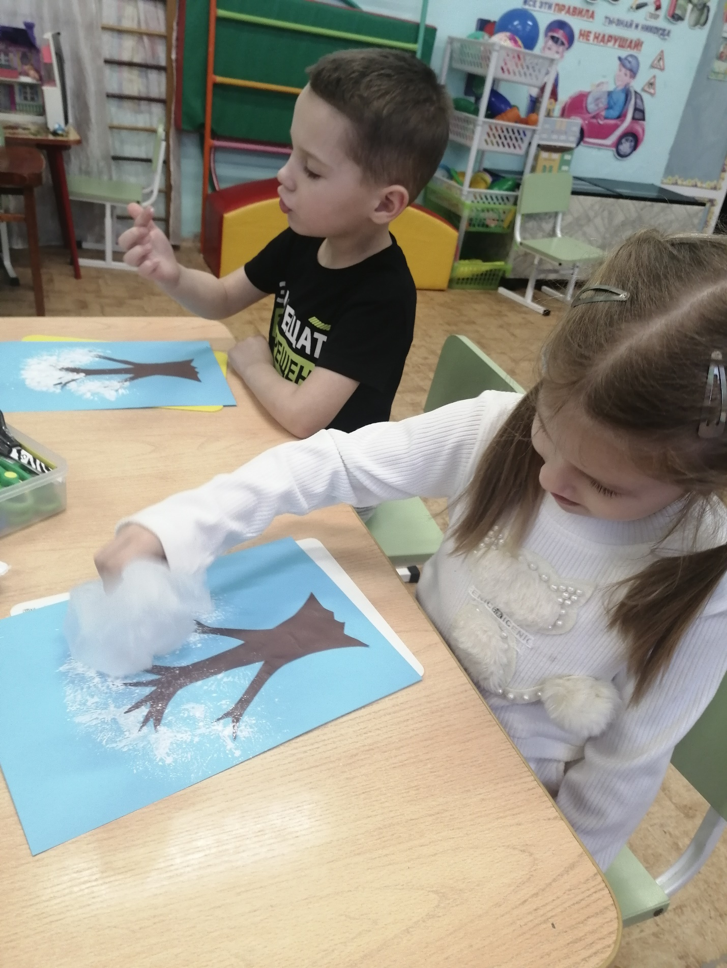

Вверх – вниз, вправо – влево

Гордо, словно королева,

Кисточка пошла тычком,

Застучала каблучком.

Мы рисуем: раз, раз…

Все получится у нас!

(Звучит музыка П. И. Чайковского «Вальс снежных хлопьев»)

**Итог:**Анализ детских работ. Дети выбирают наиболее понравившуюся работу, отмечают ее достоинства по выбору цветового решения, композиции, правильного изображения деревьев.

